1
Марафон-2008 5 класс 2 тур
ЗАДАНИЯ

Тяжёлый день сегодня выдался у Лены. Все говорили какими-то загадками. Попробуй пойми, что они хотели сказать!

Задание 1.
Утром брат Миша рассказывал за завтраком, что его друг Борис отдыхал на море, в котором ловят рыбу жители трёх частей света.
Где отдыхал Борис?
Ответ: ____________________________________________________________

Задание 2.
Затем сосед в лифте сказал, что он старше внука в 600 раз, но при этом прожил только полвека.
Сколько лет соседу и его внуку?
Ответ: ____________________________________________________________

Задание 3.
На перемене в школе лучшая подруга Лены была занята так, что даже поговорить не удавалось. Маша пыталась решить головоломку. У неё на парте лежали спички. Требовалось переложить всего две спички, чтобы равенство стало верным.
VI + Х = III
Помоги девочке.
Ответ: ____________________________________________________________

Задание 4.
Учитель русского языка после диктанта предложил загадку-шифровку.
Нужно было расшифровать её и записать предложение.
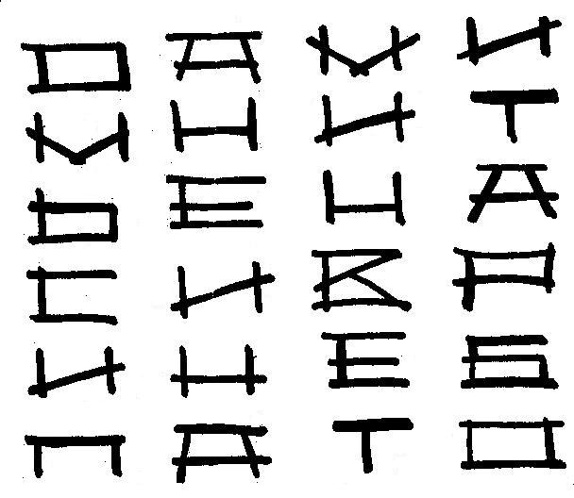

Расшифруй и запиши это предложение.
Ответ: ____________________________________________________________

2
Задание 5.
А на уроке истории был вопрос о том, какое задуманное людьми действие расценивалось как коллективное неповиновение Богу.
О чём идёт речь? Как Бог наказал людей за гордыню?
Ответ: ____________________________________________________________
__________________________________________________________________

Задание 6.
После уроков, проходя через сквер, Лена услышала, как бабушка читала внуку книгу. Девочка обратила внимание на несколько услышанных фраз и по дороге домой пыталась вспомнить где (в какой книге), у какого автора она уже читала эти фразы:
– «Смотри, как налужил дождь!»
– «Погоди, я ещё не отсонилась!»
– «На тебе кочергу, покочергай!»
– «Ах, как обснежилась улица!»
– «Я помнил, помнил, а потом отпомнил!»
Кто так смешно говорил?
Ответ: ____________________________________________________________

Задание 7.
Уходя на работу, мама оставила Лене записку, в которой просила её убрать после школы вместе с Мишей свои комнаты.
О комнате Миши она написала:
«Пыль покрыла всё окно, дверь, стены», а о Лениной комнате:
«Пыль покрыла всё: окно, дверь, стены».
В чём отличие этих предложений?
Ответ: ____________________________________________________________

Задание 8.
Вечером в телевизионных новостях диктор сообщил, что летом этого года (2007 г.) археологи нашли остатки древнего поселения, которое сгорело 5543 года назад.
В каком году произошёл пожар?
Ответ: ____________________________________________________________

Задание 9.
Лена очень устала, разгадывая загадки. Ночью ей приснился сон: до царя Гороха дошла молва о том, что кто-то из трёх богатырей полонил Змея Горыныча. Царь приказал всем троим явиться ко двору и молвить слово о содеянном.
Илья Муромец сказал: «Змея поймал Добрыня Никитич».
Добрыня Никитич промолвил: «Змея полонил Алёша Попович».
Алёша Попович признался: «Я взял в полон змея».
Известно, что один из них сказал правду, а двое богатырей слукавили.
Кто же полонил змея?
Ответ: ____________________________________________________________________________________________________________________________________

